密级：公开
 |  |  |  |  |  | 版本：
 |  |  |  |  |  | 型别：
 |  |  |  |  |  | 阶段：
工业图像智能检测智能体平台
建设方案
共 |  |  |  | 页

军事代表室
批 准
质量复核
复 核
会 签
审 定
标 检
校 对
编 制
备 注

更改记录页
序号 | 更改单号 | 更改页 | 版本 |  | 更改日期 | 更改者
序号 | 更改单号 | 更改页 | 更改前 | 更改后 | 更改日期

目次

1 总则 2
2 总体业务方案 3
3 总体功能架构 5
4 总体技术架构 7
5 智能助手实施方案 10
6 任务中心实施方案 13
7 能力中心实施方案 15
8 模型工坊模块实施方案 20
9 知识中心实施方案 22
10 报告与综合研判实施方案 23
11 工具服务中心与后台管理实施方案 24
12 数据与接口方案 26
13 部署方案与资源需求 29
14 异常 降级与运行保障方案 31
15 项目实施计划与工作分解 32
16 各方责任与前置条件 35
17 验收方案 35
18 建设依据、待落实事项与变更管理 37
19 详细技术实施基线 39

- 总则
  - 方案定位
本方案用于指导工业图像智能检测智能体平台的任务拆解、系统开发、专业工具接入、离线部署和联合验收。建设主线不是简单汇集六个算法页面，而是形成一个统一的业务平台：平台管理用户、数据、任务、版本和报告，大模型负责理解与解释，专业工具负责确定性的检测、标注、训练和评估。
本期应先完成六项检测能力的端到端闭环，再并行建设标注、数据集、训练、评估、发布、知识和报告能力。所有专业工具独立执行；同一张或同组图像只路由到一个明确工具，多专业需求拆为关联任务，不设计无依据的跨工具自动串联。
  - 建设目标
- 建设目标与完成标志
目标 | 建设内容 | 完成标志
统一入口 | 提供智能对话、六项专业工作台、统一任务中心和知识中心。 | 不同入口创建的任务进入同一任务事实源，可互相打开和追踪。
检测闭环 | 完成上传、校验、路由、执行、结果、复核、报告和归档。 | 六项工具均通过正常、异常、边界和中断恢复用例。
能力治理 | 统一管理工具、模型、参数、结果Schema、版本和健康状态。 | 任务可追溯到固定工具版本、模型版本、输入和参数。
模型迭代 | 贯通标注、数据集冻结、训练、评估、发布和回滚。 | 候选模型未经评估和授权不得成为生产默认版本。
离线运行 | 在中科方德NFC Server 4.0物理机环境原生部署。 | 断公网、无Docker条件下完成安装、启动、调用、恢复和备份验证。

  - 范围与边界
- 建设范围
范围 | 本期纳入 | 本期边界
专业能力 | 荧光、孔探、热部图像、X射线、断口、金相六项检测能力。 | 各工具独立接入，不重建专业算法，不默认交叉调用。
业务功能 | 智能检测、能力中心、任务中心（含结果复核与报告）、知识中心、模型工坊、工具服务中心和后台管理。 | 电子签章、外部业务系统大规模改造不作为默认范围。
工具链 | 标注、数据集、训练、评估、模型发布/回滚的统一发起与治理。 | 训练算法和专业标注逻辑由工具团队提供；平台不替代。
知识能力 | 专业资料入库、RAG检索、内网知识采集智能体。 | 采集范围限白名单和授权内容，禁止无边界全站抓取。
运行环境 | 国产化通用机、完全离线、原生进程部署、达梦和Ceph。 | 不使用Docker，不依赖公网软件源和运行时下载。

  - 实施原则
- 先冻结契约再并行开发：先明确输入、输出、错误、版本和资源，再开展平台与工具两侧实现。
- 确定性服务掌管事实：权限、任务状态、数值、版本、审计和报告模板由业务服务处理，大模型不直接修改事实。
- 先单工具贯通再扩六项：以接口成熟度最高的工具完成首个闭环，再复制适配模式，不把首个试点等同于最终架构。
- 估算值不作为验收证据：工作簿中的设计预期和估算值只能用于规划，最终以目标环境实测记录为准。
- 问题前置：专业语义、环境兼容和资源缺口进入G0清单，未解决项不得以开发完成替代。
- 总体业务方案
  - 业务对象和使用角色
平台围绕项目、业务对象、图像资产、检测任务、专业结果、复核记录、知识文档、数据集、模型版本和报告组织业务。检测人员负责提交与查看；专业复核人员负责确认专业结论；算法人员负责标注和模型迭代；平台管理员负责能力、权限和运行配置。
- 角色与主要工作
角色 | 主要操作 | 默认数据范围 | 关键限制
检测人员 | 上传、创建检测、查看进度和结果、申请报告。 | 本人或授权项目。 | 不能发布模型或修改专业结论。
专业复核人员 | 复核结果、补充结论、确认反馈样本、批准专业报告。 | 授权专业和项目。 | 模型原始输出只读保留。
算法人员 | 标注、数据集冻结、训练、评估和候选模型提交。 | 授权工具及数据集。 | 训练结束不能自动发布。
发布管理员 | 模型发布、回滚、参数模板和版本配置。 | 授权环境。 | 发布须引用评估和确认记录。
平台管理员 | 用户角色、能力注册、配置、审计和运行管理。 | 管理范围内全局。 | 凭证仅可替换，不可明文读回。

  - 三条业务主线
    - 智能检测主线
用户提交目标和图像后，平台确定专业能力并补齐必要参数，创建检测任务；执行器调用固定版本的专业工具，结果进入统一结果库；专业人员复核后，知识服务提供依据，报告服务生成可归档版本。
    - 模型迭代主线
误检、漏检或争议结果进入候选样本池，经专业确认后形成标注任务；标注通过复核后可冻结为数据集版本，再用于训练、评估、发布或回滚。反馈不自动训练，训练不自动发布，发布不改写历史任务。
    - 知识建设主线
专业团队提交权威资料，采集智能体从白名单内网系统按条件获取存量资料；两类资料统一解析、分类、权限映射、索引和引用，回答始终保留来源和版本。
  - 两类入口 一个任务事实源
- 业务入口与系统行为
入口 | 用户操作 | 平台行为 | 最终对象
智能对话 | 描述目标、上传图像、回答澄清问题。 | 路由候选能力，展示参数来源，确认后调用任务服务。 | Task及关联Conversation。
专业工作台 | 选择专业、填写专业参数、提交文件。 | 按同一Schema校验并调用同一任务服务。 | 同一Task模型。
任务中心 | 查询、筛选、取消、重试、进入结果页。 | 从业务数据库读取事实，不向工具临时拼接状态。 | Task、TaskItem、Event。
结果与报告 | 复核、引用知识、生成报告。 | 原始结果、AI解释、人工结论分区保存。 | ReviewRevision、ReportVersion。

- 总体功能架构
平台采用用户访问、智能应用、平台支撑、能力服务、数据与基础设施五层结构。六项专业工作台不是六套孤立系统，而是共享资产、任务、权限、版本和审计能力的专业前端。
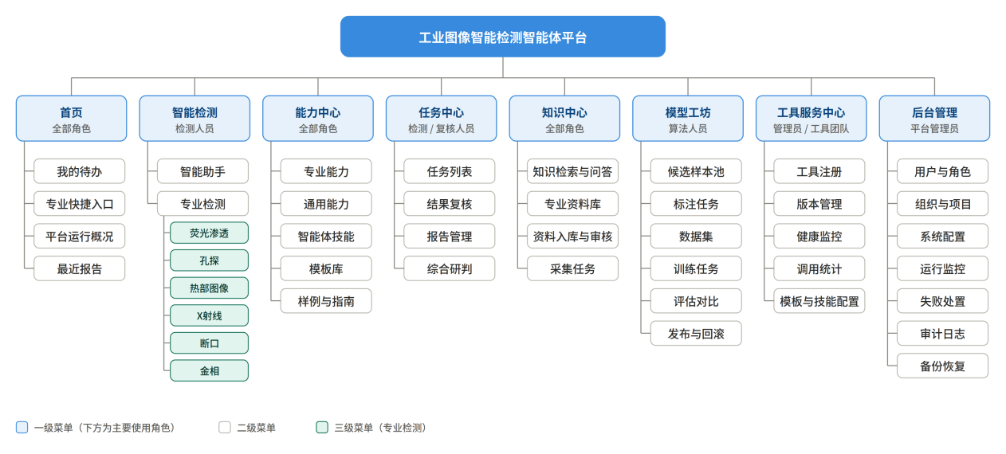
- 菜单结构图
- 功能模块建设清单
一级模块 | 二级功能 | 主要交付
统一工作台 | 首页、智能检测、能力中心、任务中心、知识中心、模型工坊、工具服务中心、后台管理 | 页面、路由、权限菜单、通用交互规范
智能中枢 | 意图理解、能力选择、参数补齐、知识问答、结果解释 | Dify/LangGraph流程、提示词、工具调用协议、引用规则
任务与资产 | 上传、任务、队列、状态、结果、复核、报告 | 业务API、状态机、对象存储、审计记录
工具服务中心 | 工具、版本、模型、Schema、健康状态、配置 | 能力注册表、版本台账、配置管理
能力中心 | 专业能力说明、通用能力说明、智能体技能清单、模板库、样例与指南 | 能力说明页面、模板浏览界面、样例库
模型迭代 | 标注、数据集、训练、评估、发布、回滚 | 统一发起页面、任务类型、记录与审批
知识服务 | 资料入库、内网采集、解析、索引、检索、引用 | RAGFlow对接、采集流水线、权限映射
运行管理 | 用户角色、日志、监控、备份、告警、审计 | 管理页面、运行脚本、运维手册和演练记录

- 总体技术架构
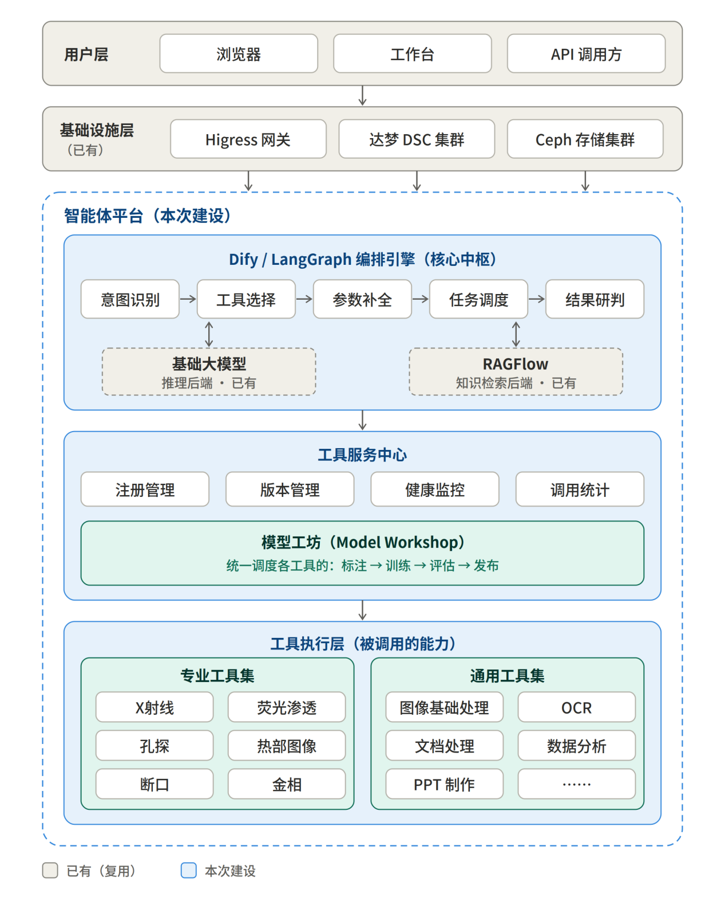
- 总体技术架构图
  - 架构职责
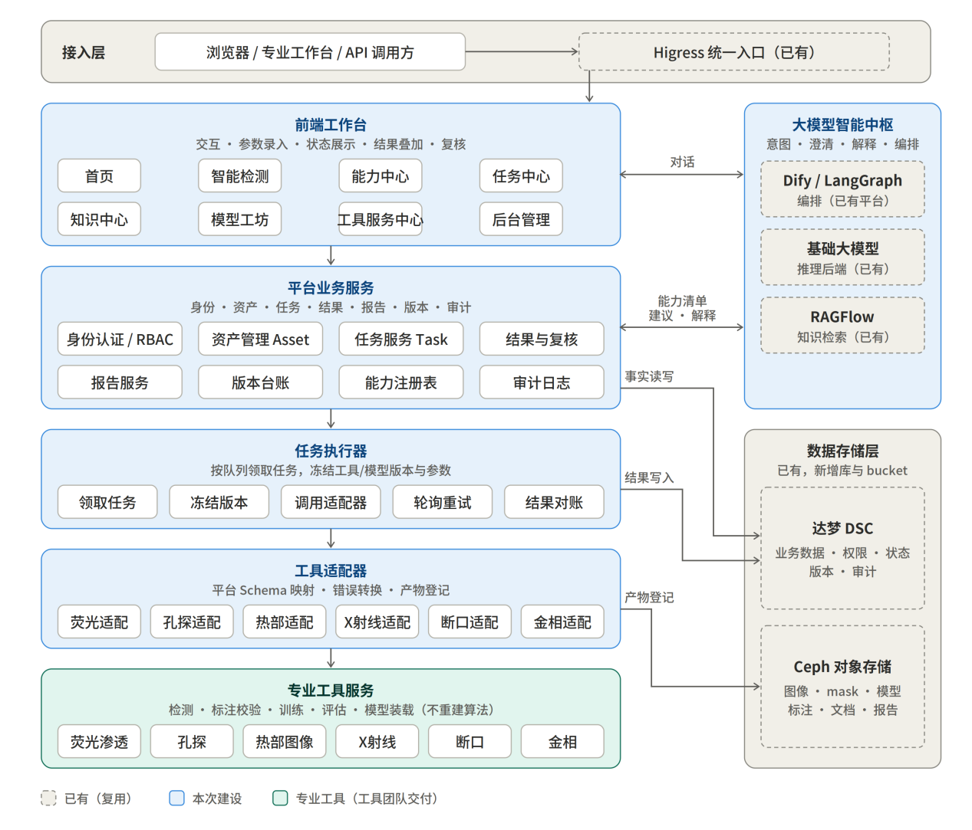
- 逻辑架构图
- 技术组件职责
组件 | 负责内容 | 不得承担
前端工作台 | 交互、参数录入、状态展示、结果叠加、复核操作。 | 不得直接调用专业工具或以隐藏按钮代替权限。
平台业务服务 | 身份、RBAC、资产、任务、结果、报告、版本和审计。 | 不得代替专业工具计算专业结果。
大模型智能中枢 | 理解意图、组织澄清、生成解释、编排已注册能力。 | 不得自行补造标定、材料、标准或修改任务终态。
任务执行器 | 领取任务、固定版本、调用适配器、轮询、重试和对账。 | 不得把网络超时直接等同于工具未执行。
工具适配器 | 平台Schema与原工具API的映射、错误转换和产物登记。 | 不得改写专业算法和数值。
专业工具服务 | 检测、标注校验、训练、评估、模型装载等专业能力。 | 不得绕过平台访问全部业务数据。
达梦与Ceph | 分别保存业务关系数据和文件资产。 | 对象存储地址不得直接暴露给普通用户。

  - 关键调用链
用户请求经Higress进入平台。平台完成身份和权限校验，将文件登记为Asset；Dify只读取已授权的能力清单并形成建议；用户确认后，Task Service冻结工具版本、模型版本、参数和输入关系；执行器调用对应适配器，适配器调用专业API；结果经Schema校验写入达梦，图像、mask、模型和报告写入Ceph；结果服务向前端提供统一视图，并把必要结构化数据交给大模型解释。
  - 技术选型约束
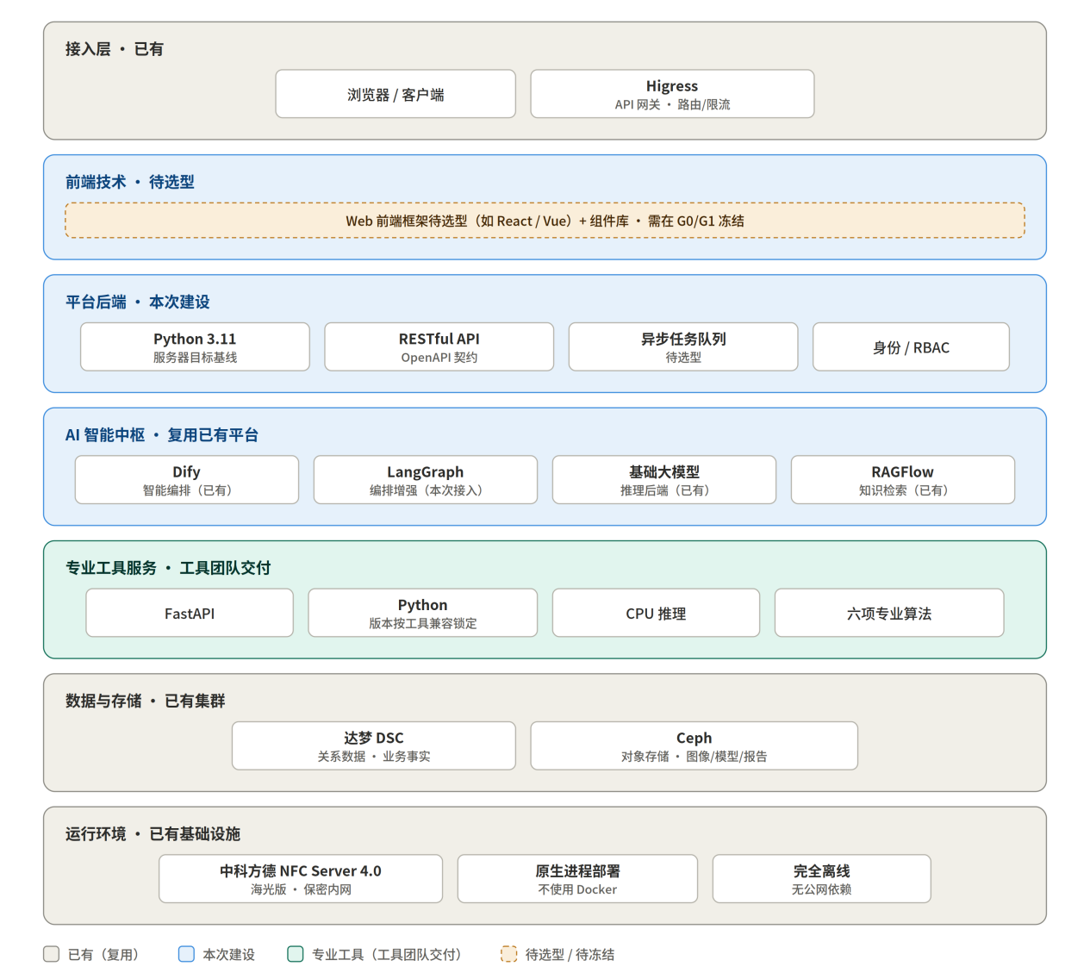
- 技术架构图
- 业务数据库使用达梦DSC；文件使用Ceph；入口治理使用Higress；智能编排使用既有Dify，并引入LangGraph承担多步骤任务的编排；知识检索使用既有RAGFlow。
- 生产部署为完全离线物理机原生进程，不使用Docker；每项工具独立目录、虚拟环境、端口、运行账号和日志。
- 专业推理服务以CPU可运行作为本期基线；若工具确需GPU，必须单独提交偏离、性能证据和资源方案。
- 服务器Python目标基线为3.11，专业工具现有版本差异须在G0兼容性验证后冻结，不能直接照搬开发机环境。
- 智能助手实施方案
  - 建设内容
智能助手建设意图识别、专业能力路由、缺失参数澄清、任务卡片、进度查询、结果解释、知识问答和报告入口。助手与专业工作台共享Task、Asset和权限，不建立独立任务台账。
  - 处理流程
- 智能助手处理步骤
步骤 | 输入 | 处理 | 输出及控制点
1 收集上下文 | 用户文本、附件、会话、业务编号 | 提取目标、文件类型、成像方式和已知参数。 | 形成结构化Intent；不执行任务。
2 候选能力 | Intent、授权能力、健康状态 | 从能力注册表选择一个候选工具并说明理由。 | 候选tool_id；不接受模型自造URL。
3 参数补齐 | 工具参数Schema、文件元数据 | 区分用户输入、文件提取、工具默认和模型建议。 | 待确认参数表；专业参数不能无依据补造。
4 平台校验 | 候选工具、参数、资产和权限 | 业务服务校验权限、必填项、输入分组和版本。 | 可执行计划或明确错误。
5 人工确认 | 工具、参数、资源消耗提示 | 用户确认后签发执行令牌。 | 创建Task；训练和发布必须显式确认。
6 结果解释 | 结构化结果、人工复核、授权知识 | 区分事实、依据、建议和待确认事项。 | AnalysisRevision与引用；不覆盖原始结果。

  - 路由规则
- 一个明确检测请求只调用一个专业工具；多专业请求拆成独立任务并关联同一business_ref。
- 工具不明确、文件与目标冲突或涉及高资源训练/模型发布时，必须转人工澄清或明确页面。
- 知识问答不创建检测任务；用户询问操作说明时只检索授权知识。
- 专业标定、材料牌号、标准版本、物理单位和合格判据不得由模型猜测。
- 大模型、Dify或RAGFlow不可用时，专业工作台、任务查询、原始结果和基础报告保持可用。
  - 输入、输出、依赖与验收
- 智能助手实施卡
项目 | 实施要求
输入 | 用户文本、asset_id、business_ref、上下文、授权能力清单、参数Schema。
输出 | Intent、候选能力、参数确认单、Task卡片、引用回答、AnalysisRevision。
依赖 | Dify、基础大模型、RAGFlow、能力注册表、Task Service、RBAC。
异常处置 | 模型超时降级到专业入口；检索无依据时提示补充信息；工具不健康时禁止创建任务。
验收 | 路由正确、缺参可澄清、越权能力不可见、刷新可恢复任务、降级后专业检测可继续。

  - 功能点实施卡
- 智能助手模块功能点实施卡
功能点 | 实现方式 | 技术方案 | 输入输出 | 异常处置原则 | 所需资源
上下文收集与意图提取 | 归纳用户目标、文件类型、成像方式和已知参数，形成结构化Intent；不创建任务、不调用工具 | Dify Workflow意图分类节点；文件元数据由Asset服务预抽取（尺寸/格式/EXIF） | 输入：用户文本、附件、会话历史、business_ref；输出：结构化Intent（目标、专业候选、缺失字段列表） | 无法归纳出有效专业类型时提示用户明确专业或转专业工作台，不强行猜测 | AI平台团队约2人天
候选能力路由 | 只从能力注册表选一个已授权、健康的tool_id并说明理由，不接受模型自造地址 | 能力注册表查询API+规则引擎；目标不明确时LangGraph先澄清再路由 | 输入：Intent、授权能力清单、工具健康状态；输出：候选tool_id+路由理由 | 候选能力不健康或无权限时转专业工作台明确入口 | 平台开发约3人天
参数补齐与澄清 | 区分用户输入/文件提取/工具默认/模型建议四类来源，逐项标注来源，生成待确认参数表 | Dify表单节点+参数Schema校验（复用工具parameter_schema） | 输入：工具参数Schema、文件元数据；输出：待确认参数表（含来源标签） | 专业参数（标定、材料牌号、标准版本）模型不得猜测，缺失须请用户补充 | 平台开发+算法评审约2人天
执行确认与令牌签发 | 用户确认参数和资源消耗提示后签发执行令牌并创建Task；训练/发布类须显式二次确认 | Task Service幂等创建接口（Idempotency-Key） | 输入：已确认参数、工具、资源提示；输出：Task记录+Asset关联 | 未确认不得创建任务；同键同参数返回原任务，不重复创建 | 平台开发约2人天
结果解释生成 | 基于结构化结果、复核结论和授权知识生成解释，区分事实/依据/建议/待确认，不改写原始JSON | Dify生成节点+引用规则（标注来源、标准号、页码） | 输入：Result、ReviewRevision、授权知识片段；输出：AnalysisRevision（含引用） | 检索无依据时明确提示"依据不足"，不生成肯定结论 | AI平台+知识团队约3人天
知识问答 | 用户咨询操作说明或专业知识时仅检索授权知识，不创建检测任务 | RAGFlow检索，先权限过滤后检索 | 输入：用户问题、权限范围；输出：带来源引用的回答 | 检索为空时明确告知未找到，不编造答案 | 复用RAGFlow，约1人天联调
降级处理 | 大模型/Dify/RAGFlow不可用时专业工作台、任务查询、原始结果和基础报告保持可用 | 前端探测服务健康，自动切换专业入口直接模式 | 输入：服务健康状态；输出：降级提示+可用功能清单 | 恢复后补生成解释，不改写已产生的任务状态 | 平台开发约2人天
- 任务中心实施方案
  - 建设功能
检测模块建设上传、任务创建、参数确认、任务执行、进度查询、结果展示、人工复核、失败项重试、取消和对账十项功能。任务采用task与task_item两级结构：task表达一次业务提交，item表达可独立执行或不可拆分的一张/一组图像。
  - 端到端实现流程
- 检测任务实现流程
阶段 | 前端 | 平台服务 | 执行器与工具 | 持久化结果
上传 | 选择文件并显示校验结果。 | 写Ceph临时区，校验哈希后生成Asset。 | 不调用工具。 | asset、权限、哈希、元数据。
创建 | 确认专业、参数和分组关系。 | 校验Schema/RBAC，冻结版本，创建task/item。 | 不调用工具。 | task、item、parameter_snapshot。
执行 | 显示阶段和已耗时。 | 写入队列，执行器以租约领取。 | 适配器调用专业API并轮询。 | job_id、事件、心跳、原始响应。
结果 | 分区展示原始结果、AI解释、人工结论。 | 校验ResultEnvelope并登记产物。 | 返回结构化结果和文件。 | result、artifact、analysis_revision。
复核 | 修订标注、结论和理由。 | 保存新review_revision，不覆盖原结果。 | 无调用或调用标注校验API。 | 复核版本、人员、时间、理由。
重试/取消 | 选择失败项或发起取消。 | 新任务关联retry_of；取消进入请求态。 | 查询既有受理记录或请求中止。 | 保留旧任务和对账证据。

  - 结果显示与复核
- 结果页固定分为模型原始输出、AI解释、人工结论三块；任何解释不得改写原始JSON。
- 图像结果支持原图/标注图对照、bbox/polygon/mask图层开关、置信度和版本查看。
- 测量类结果始终显示单位、坐标系、标定状态和参考/目标图像关系；无标定时仅显示像素单位。
- 复核产生新版本并引用原始结果；已批准报告固定引用具体复核版本。
  - 异常处置
- 检测异常处理规则
场景 | 平台处理 | 用户反馈 | 是否可重试
参数不完整 | 不创建任务，返回字段级错误。 | 定位缺失字段及依据。 | 补齐后重新提交。
工具未就绪 | 阻止受理并记录健康状态。 | 提示工具暂不可用和追踪编号。 | 健康恢复后重试。
调用超时 | 进入RECONCILING，查询工具受理记录。 | 显示对账中，不宣称失败。 | 确认未受理后才允许重试。
部分图像失败 | 任务为PARTIAL_SUCCEEDED，保留成功项。 | 逐项展示成功和失败原因。 | 仅失败项创建新任务。
取消不受支持 | 保留运行任务，完成后保留结果。 | 明确提示无法中断。 | 不伪造CANCELLED。
结果Schema不符 | 隔离原始响应并标记适配失败。 | 显示平台解析失败。 | 工具修复或适配规则更新后重试。

  - 功能点实施卡
- 任务中心模块功能点实施卡
功能点 | 实现方式 | 技术方案 | 输入输出 | 异常处置原则 | 所需资源
任务列表-筛选 | 按状态/专业/时间/创建人筛选，仅返回用户数据范围内任务 | Task API+RBAC数据范围过滤（self/project/organization/all） | 输入：筛选条件+权限；输出：分页任务列表 | 越权范围外任务直接不可见，不提示"存在但无权限" | 平台开发约1人天
任务列表-取消 | 对QUEUED/RUNNING任务发起取消，进入CANCEL_REQUESTED等待工具确认 | 状态机+适配器取消接口（按工具能力） | 输入：task_id+原因；输出：取消记录+最终状态 | 工具不支持取消时明确提示"无法中断"，不伪造CANCELLED | 平台+各工具适配器约2人天
任务列表-重试 | 仅失败项创建新任务并关联retry_of，保留原任务和对账证据 | Task Service重试接口，复用原参数快照 | 输入：原task_id/item_id；输出：新task（含retry_of） | 确认原任务确未受理后才允许重试 | 平台开发约1人天
任务列表-进入结果页 | 跳转结果页，按TaskItem展示状态、结果和复核历史 | 前端路由+结果查询API（分区展示） | 输入：task_id；输出：结果详情（含图层、复核历史） | Schema校验失败的item单独标记"解析失败"，不影响其他item | 平台开发约2人天
上传 | 文件写入Ceph临时区，校验哈希后生成Asset | 分片上传+断点续传，SHA-256哈希校验 | 输入：文件流+项目/专业信息；输出：asset_id+元数据 | 哈希失败不生成Asset并提示重传；类型不符前后端双重拦截 | 平台+Ceph运维约3人天
创建任务 | 确认专业/参数/分组后校验Schema/RBAC，冻结版本，创建task/item | 参数快照写入parameter_snapshot | 输入：asset_id列表+专业参数+分组；输出：task/item记录 | 参数不完整不创建任务，返回字段级错误 | 平台开发约3人天
执行监控 | 执行器租约领取任务，适配器调用专业API并轮询，写入事件心跳 | 队列+租约机制（轮询2秒退避至30秒，心跳10秒） | 输入：job_id；输出：事件流、心跳、原始响应 | 调用超时进入RECONCILING，查询受理记录后再判定 | 平台开发约5人天
复核 | 修订标注/结论/理由，保存为新review_revision，不覆盖原结果 | 乐观锁版本控制 | 输入：原result_id+修订；输出：新ReviewRevision | 并发复核冲突以乐观锁拒绝后者，提示刷新重试 | 平台开发约2人天
对账 | 超时后先查询工具受理事实（client_request_id），避免重复执行 | 定时+手动触发双通道对账 | 输入：疑似丢失响应的job_id；输出：对账结果 | 对账未决前不允许该item重复受理 | 平台开发约2人天
- 能力中心实施方案
  - 统一接入方式
每项专业能力以Capability Registry中的tool_id、tool_version、model_version、parameter_schema、result_schema和健康状态注册。平台只依赖统一适配器接口，专业差异由各自Schema和适配器处理，不把不同专业结果强行压缩成同一“缺陷等级”。
- 六项能力接入概览
专业 | 输入组织 | 核心输出 | 当前接入成熟度 | G0阻断项
荧光 | 单张荧光图像 | FI缺陷框、置信度、数量、标注图 | 已有演示API，统一接口待补。 | CPU-only、统一路径/错误码、生产环境适配。
孔探 | 单张静态图像 | 叶片类别、裂纹/烧蚀/腐蚀框与置信度 | 服务化设计待实现。 | Linux/NFC验证、统一API、severity语义。
热部图像 | 按时间顺序多图+元数据 | 缺陷或异常齿位、分数和衍生产物 | 工作簿信息不一致。 | 专业对象、标签及输出Schema重新确认。
X射线 | 2至20个OPI成组文件 | 结构关键点、参考/目标关系、二维位移 | 接口为设计预期。 | Windows到NFC适配、OPI解析、标定与实测。
断口 | 断口SEM图像/成组文件待确认 | 形貌分类、区域分割、条带间距、寿命反推 | 字段较完整，环境未统一。 | 单图/成组矛盾、OCR公网依赖、Python兼容。
金相 | 单图，批量为任务层组织 | 两相分割、面积分数、颗粒和通道定量 | 单图同步接口较清晰。 | 前景标签、像素标定、Linux/NFC和批量方式。

  - 荧光检测接入
业务流程为：上传单张荧光图像 → 校验格式与质量 → 创建检测任务 → 适配器调用荧光服务 → 返回FI缺陷框、置信度和标注图 → 专业复核 → 报告。批量检测由平台创建多个item组织，不要求工具自身一次接收多张。
- 荧光实施卡
项目 | 实施要求
输入 | JPG为已验证格式；JPEG/PNG/TIFF须在G0验证。推荐图像约3168×4224，具体上下限以目标环境压测冻结。
处理 | 保持比例缩放/切片、YOLOX推理、NMS和专业后处理；适配器将现有接口映射到统一异步任务。
输出 | status、summary、defects[bbox/confidence]、detection_count、artifacts；坐标回到原图。
异常 | 损坏图返回INVALID_IMAGE；低质量或训练域外图像返回undetermined并提示复核。
前置条件 | 补齐/api/v1/inference、统一JSON和错误码；完成CPU-only、NFC Server 4.0、Python目标版本验证。
验收 | 正常/无缺陷/损坏/大图/连续100张；结果坐标、版本、标注图和日志可追溯。

  - 孔探检测接入
业务流程为：上传孔探单图 → 识别叶片类型 → 缺陷检测定位 → 结果复核 → 报告。工具当前按单图设计，上层批量由平台item循环完成；不在本期强制做视频流或连续帧关联。
- 孔探实施卡
项目 | 实施要求
输入 | JPG/JPEG、PNG、TIFF，单张静态图像，推荐1024×1024；校正EXIF方向。
处理 | 叶片二分类与裂纹、烧蚀、腐蚀等目标检测；保持比例缩放并padding。
输出 | status、summary、defects、bbox、confidence；severity若由置信度映射，必须标明“非模型原生”，不得用于合格判定。
异常 | 损坏图、通道异常、大小超限使用统一错误码；严重模糊/暗光可返回undetermined。
前置条件 | 完成FastAPI服务、CPU-only依赖锁定、NFC/Linux验证、日志和标注图产物输出。
验收 | 分类与检测均有专业阈值；无缺陷返回空数组；单图失败不影响其他item。

  - 热部图像检测接入
热部工具按多图和时间顺序处理，当前填报内容同时出现裂纹、掉块、烧蚀、形变和“异常齿位/固定10个齿位”等两套业务语义。该差异不是字段命名问题，而是检测对象和算法目标未冻结，必须在G0由业务方与工具团队重新确认后才能进入开发。
- 热部图像实施卡
项目 | 实施要求
输入 | JPG/JPEG/PNG，多图+元数据，最多30张，顺序具有时间语义；请求使用images与manifest描述每张图。
处理 | 多帧平均、灰度化、对比度增强及模型推理；是否为齿位异常检测须先确认。
输出 | 冻结一套专业Schema：若为通用缺陷输出defects；若为齿位异常输出abnormal_teeth及齿位分数，二者不可混用。
异常 | 缺帧、顺序冲突、元数据不足、图像损坏应逐项报错；不能静默丢弃时间序列。
前置条件 | 明确正式对象、标签、部件名称、样例和期望结果；补齐部署交付、性能和API证据。
验收 | 业务专家确认Schema后，用完整时间序列、缺帧、乱序和边界数量用例验收。

  - X射线检测接入
业务流程为：创建成组任务 → 上传2至20个OPI文件 → 工具解析内部状态、时间、转速等元数据 → 建立参考状态与目标状态对应 → 识别关键结构和关键点 → 计算二维位移 → 对照展示和复核。文件上传顺序不作为参考/目标语义。
- X射线实施卡
项目 | 实施要求
输入 | OPI成组文件2至20个；平台保存原始顺序，工具依据OPI内部元数据确定reference/target。
处理 | OPI解析、结构识别、关键点定位、跨状态匹配和二维位移计算。
输出 | images元数据、structure、reference/target关键点、dx/dy/displacement像素值；有有效标定时才输出毫米值。
异常 | 非OPI、损坏OPI、状态元数据冲突、无法配对应返回明确错误；不得根据文件名猜测状态。
前置条件 | 从Windows 11开发环境适配至NFC Server 4.0；模型大小、SHA256、OPI字段和性能须实测。
验收 | 至少一组明确参考/目标样例，验证配对、正负方向、像素/毫米换算和低置信度复核。

  - 断口检测接入
业务流程依据图像类型分支：先进行韧窝、解理、沿晶、疲劳形貌分类；对适用的宏观疲劳图像执行扩展区/瞬断区分割；对适用的微观疲劳图像执行条带间距测量、等效应力和寿命反推。非疲劳图像不进入疲劳计算分支。
- 断口实施卡
项目 | 实施要求
输入 | JPG/JPEG/PNG断口SEM图像；工作簿“成组图像”与接口“单图”矛盾须冻结，批量建议由平台item组织。
处理 | 形貌分类、条件分割、条带测量和经确认公式计算；保存公式、输入和计算过程。
输出 | fracture_type、confidence、segmentation、mean_spacing、estimated_stress、estimated_life、calc_process。
异常 | 不适用分支返回null并解释原因；低质量图像不得输出虚假寿命。
前置条件 | 消除OCR运行时公网依赖或改为离线组件；适配Python 3.11/NFC；锁定模型哈希、配置和资源。
验收 | 四类形貌、宏观疲劳、微观疲劳、非疲劳和无有效条带用例分别验收，计算结果由专业人员复核。

  - 金相检测接入
业务流程为：上传显微组织图像 → 读取或确认像素标定 → 确认前景相定义 → U-Net分割 → 颗粒与通道后处理 → 输出面积分数、颗粒数量/尺寸、通道宽度和结果图 → 复核。无物理标定时保留像素单位，不换算微米。
- 金相实施卡
项目 | 实施要求
输入 | PNG/JPG/JPEG/TIFF，单图API；批量在平台任务层组织。推荐2048×2048，采用512×512滑窗。
处理 | 解码、归一化、padding、滑窗分割、连通域与通道测量。
输出 | γ/γ′面积分数、颗粒总数/有效数、平均面积/直径、通道宽度、mask/overlay/CSV等产物。
异常 | 前景标签未冻结时不得上线定量字段；无标定时物理单位字段为null。
前置条件 | 冻结foreground_label、标定来源和筛选规则；验证NFC/Linux及Python依赖；明确异步批量方案。
验收 | 分割叠加、面积互补、颗粒筛选、边界颗粒、无颗粒、无标定及大图滑窗用例。

- 模型工坊模块实施方案
模型迭代与检测业务使用同一权限、任务、资产和版本体系，但检测队列与训练队列独立配置。平台统一发起和记录，专业工具提供标注逻辑、训练实现、评估指标和模型装载能力。
- 模型迭代模块实施内容
环节 | 建设功能 | 输入 | 输出 | 验收重点
候选样本 | 误检/漏检/争议反馈、去重、专业确认 | 任务、结果、人工原因 | CandidateSample | 候选池不自动进入训练集。
标注 | 任务分派、预标注、保存、复核、导出 | 样本、label_schema | AnnotationRevision | 越界、缺标签和版本可校验。
数据集 | 筛选、分组、train/validation/test划分、冻结 | 已复核标注 | DatasetVersion | 同一零件近重复样本防泄漏。
训练 | 配置、资源档位、日志、检查点、取消 | 冻结数据集、基线模型 | CandidateModel | 训练结束不自动发布。
评估 | 冻结测试集、指标、分类别/场景、回归对比 | 候选与生产模型 | EvaluationRecord | 关键缺陷不得被平均指标掩盖。
发布/回滚 | 审批、健康检查、模型切换、版本固定 | 已验证模型 | ActiveModel | 新旧任务版本不混用，失败可回滚。

  - 标注工具接入方式
- 已有Web标注界面时，通过受控会话嵌入，绑定用户、项目、任务和有效期；保存后回传revision_id。
- 无可嵌入页面时，工具提供标签模板、图形编辑协议及保存/读取/校验API，由平台渲染。
- 仅启动桌面程序、人工搬运文件或只交付格式说明，不满足在线闭环验收。
  - 发布事务与版本固定
发布请求包含候选模型、环境、当前生产版本、评估记录、确认记录和原因。平台以工具和环境加锁，工具装载候选后执行健康检查和固定样例；全部通过后，平台原子更新默认版本。队列中已受理任务继续使用resolved_model_version，新任务使用新默认版本。
  - 功能点实施卡
- 模型工坊模块功能点实施卡
功能点 | 实现方式 | 技术方案 | 输入输出 | 异常处置原则 | 所需资源
候选样本池 | 误检/漏检/争议反馈经去重和专业确认后进入候选池，不自动进入训练集 | 候选样本表+去重规则（按图像哈希/任务关联） | 输入：任务结果+人工标记原因；输出：CandidateSample | 未经专业确认的反馈不计入候选池统计 | 平台开发约2人天
标注 | 任务分派、预标注、保存、复核、导出；有Web界面则受控嵌入，无则平台按Schema渲染 | 受控会话嵌入（绑定用户/项目/有效期）或平台原生标注组件 | 输入：CandidateSample+label_schema；输出：AnnotationRevision | 越界标注或缺标签拦截保存，提示修正 | 平台+工具团队约5人天（视对接方式）
数据集冻结 | 筛选、分组、划分train/validation/test后冻结，防止同零件近重复样本跨集泄漏 | 分组去重算法（按零件/批次group_key） | 输入：已复核标注；输出：DatasetVersion（含split） | 冻结后不可修改，变更须生成新版本 | 平台+算法团队约3人天
训练 | 配置参数和资源档位，记录日志和检查点，支持取消；训练结束不自动发布 | 训练队列与检测队列独立配置，避免资源争抢 | 输入：冻结数据集+基线模型+资源配置；输出：CandidateModel+日志 | 训练失败保留检查点，允许断点恢复 | 算法团队+训练资源（G3前单独确认）
评估 | 用冻结测试集对候选和生产模型做分类别/场景对比，关键缺陷不被平均指标掩盖 | 业务确认的专业阈值（非单一通用准确率） | 输入：候选/生产模型+冻结测试集；输出：EvaluationRecord | 评估未通过的模型不得进入发布候选 | 算法+业务联合评审约3人天
发布/回滚 | 装载候选后执行健康检查和固定样例，全部通过后原子更新默认版本；失败可回滚 | 版本固定+原子切换，新旧任务版本不混用 | 输入：候选模型+评估记录+审批；输出：ActiveModel | 已受理任务续用旧版本，新任务用新版本，避免混用 | 发布管理员+工具团队约2人天
- 知识中心实施方案
  - 专业资料入库
- 专业资料入库流程
步骤 | 操作 | 关键数据 | 异常处置
提交 | 上传标准、说明、案例、标签定义等资料。 | 标题、版本、专业、适用范围、权限。 | 缺版本或权限信息时不发布。
解析 | 提取正文、表格、图片OCR和元数据。 | 原文件、解析文本、页码映射。 | 解析失败保留原文件并进入待处理。
审核 | 专业人员确认类别、标签和有效性。 | 审核人、时间、结论。 | 未审核资料不进入权威知识范围。
索引 | 分块、向量化、权限映射和发布。 | chunk、source、ACL、版本。 | 索引失败不影响原文件存档。
检索引用 | 先权限过滤，再检索并返回来源。 | 标准号、版本、页码/条款。 | 无依据时不生成肯定结论。

  - 内网知识采集智能体
采集智能体仅访问管理员配置的内网白名单，支持按栏目、关键词、时间范围和文档类型筛选。流水线为发现条目、条件过滤、抓取全文/附件、完整性校验、来源ID与哈希去重、解析/OCR、分类、权限映射和索引发布。
- 采集任务实施卡
项目 | 实施要求
输入 | 白名单站点、筛选条件、账号/会话、目标知识库、执行方式。
输出 | 发现数、成功数、重复数、跳过数、失败数、Document与SourceVersion。
执行 | 支持一次性批量和按更新时间/版本/哈希的增量更新；失败项单独重试。
安全 | 限制访问地址、文件大小、解压深度、脚本执行和凭证可见性。
验收 | 白名单外地址不可访问；重复文档不重复入库；更新能形成新版本并保留来源。

  - 功能点实施卡
- 知识中心模块功能点实施卡
功能点 | 实现方式 | 技术方案 | 输入输出 | 异常处置原则 | 所需资源
资料上传登记 | 上传标准/说明/案例，填写标题、版本、专业、范围和权限 | 文件上传+元数据表单，写入Document/SourceVersion | 输入：文件+元数据；输出：待审核Document | 缺版本或权限信息不发布，退回补充 | 平台开发约2人天
解析与OCR | 提取正文、表格、图片OCR和元数据，保留原文件和页码映射 | RAGFlow解析流水线，OCR离线组件（不依赖公网） | 输入：原始文件；输出：解析文本+页码映射 | 解析失败保留原文件进入待处理，不阻塞存档 | RAGFlow团队约2人天
审核与分类 | 专业人员确认类别、标签和有效性 | 人工审批工作流 | 输入：解析后文档；输出：审核记录+分类标签 | 未审核资料不进入权威知识范围，不可被引用 | 业务团队人力（按资料量持续投入）
索引与检索 | 分块、向量化、权限映射后发布；检索先权限过滤再检索并返回来源 | RAGFlow向量库+ACL过滤 | 输入：审核通过文档；输出：chunk+索引；检索输出答案+来源引用 | 索引失败不影响原文件存档；无依据不生成肯定结论 | RAGFlow+平台约3人天
内网采集配置与执行 | 管理员配置白名单站点和筛选条件，智能体抓取/去重/解析/索引 | 采集流水线（发现→过滤→抓取→哈希去重→解析→索引），限制访问地址和解压深度 | 输入：白名单+筛选条件+账号会话；输出：发现/成功/重复/失败统计+Document | 白名单外地址不可访问；失败项单独重试，不影响已成功文档 | 平台开发+安全评审约4人天
知识版本管理 | 资料更新形成新SourceVersion，保留来源和历史版本 | 版本号+哈希对比触发增量更新 | 输入：更新文件；输出：新版本，旧版本可查 | 更新失败不影响线上已发布版本 | 平台开发约1人天
- 报告与综合研判实施方案
  - 报告生成
报告服务使用版本化模板和结构化数据生成草稿。固定字段包括业务对象、任务与样本、工具/模型版本、参数、原始结果、人工结论、引用依据、AI建议和签发记录。确定性程序填充结构和数值，大模型只生成解释性文字。
- 报告生命周期
状态 | 允许操作 | 版本规则
DRAFT | 生成、编辑解释、补充资料、提交复核。 | 标明草稿，不作为批准结论。
IN_REVIEW | 复核、退回、批准。 | 提交版本只读，退回产生新修订。
APPROVED | 下载DOCX/PDF、归档、引用。 | 形成不可变快照并固定模板和数据版本。
SUPERSEDED | 查看历史和审计。 | 新批准版本关联旧版，不删除历史。

  - 跨任务综合研判
平台按business_ref聚合同一零件或批次的多个独立任务，用户选择纳入的复核版本。综合页面保持每个专业结论的出处，不对不同专业置信度做无依据相加，也不自动生成综合质量分。资料缺失、任务未完成或结论冲突时显式列出。
  - 输入、输出、异常与验收
- 报告模块实施卡
项目 | 要求
输入 | 授权任务、复核版本、业务对象、知识引用、模板版本。
输出 | ReportVersion、DOCX/PDF、引用清单、审批记录。
异常 | 报告失败不改变检测状态；引用失效时阻止批准并提示；模板变更不影响历史报告。
验收 | 草稿标识、版本冻结、权限下载、跨任务来源追溯、重生成不覆盖历史。

- 工具服务中心与后台管理实施方案
  - 工具服务中心
- 工具服务中心对象
对象 | 管理内容 | 操作 | 审计要求
Tool | tool_id、负责人、专业、状态、地址引用 | 新增、停用、健康检查 | 记录变更人、原因和前后值。
ToolVersion | API版本、参数/结果Schema、依赖、运行包 | 登记、验证、启用、退役 | 已被任务引用的版本不可覆盖。
ModelVersion | 模型哈希、数据集、评估、适用范围 | 候选、验证、发布、回滚 | 发布和回滚记录完整。
Skill | 输入/输出Schema、权限、副作用、资源限制 | 注册、试运行、启停 | 执行地址只能来自注册表。
Template | 报告/参数/标签模板及版本 | 创建、验证、发布 | 历史任务保留原版本引用。

  - 管理后台
- 用户、角色、权限、数据范围和有效期管理；账号可绑定多角色，服务端逐次鉴权。
- 项目、组织、专业和工具范围配置；权限撤回立即影响后续读取。
- 工具地址、端口、凭证引用、超时、并发、保留期和告警阈值配置；凭证不可明文回显。
- 任务、资产、报告、知识、模型和配置变更审计查询与导出。
- 运行状态、队列、存储、工具健康和失败任务处置。
  - 功能点实施卡
- 工具服务中心与后台管理模块功能点实施卡
功能点 | 实现方式 | 技术方案 | 输入输出 | 异常处置原则 | 所需资源
工具注册与健康检查 | 新增/停用工具，定期或按需健康检查，记录变更人/原因/前后值 | 健康检查轮询（调用GET /health）+审计日志 | 输入：tool_id+负责人+专业+地址；输出：状态记录+审计条目 | 健康检查失败的工具自动禁止被路由，人工确认恢复后解禁 | 平台开发约3人天
工具版本登记与验证 | 登记API版本、Schema、依赖和运行包；已被任务引用的版本不可覆盖 | 版本台账表+Schema版本号管理（字段删除/单位变化升主版本） | 输入：ToolVersion信息；输出：版本记录（启用/退役） | 未登记Schema版本的工具拒绝联调 | 平台+工具团队约2人天
Skill注册与试运行 | 注册输入输出Schema、权限和资源限制，试运行验证后再启用 | 执行地址只能来自注册表，禁止硬编码调用 | 输入：Skill定义；输出：注册记录+试运行结果 | 试运行失败不允许启用，需修正后重新验证 | 平台开发约2人天
模板管理 | 报告/参数/标签模板的创建、验证、发布；历史任务保留原版本引用 | 模板版本化存储（不可变快照） | 输入：模板内容+版本；输出：Template记录 | 发布前须验证格式，验证失败不可发布 | 平台开发约2人天
用户角色权限管理 | 账号可绑定多角色，服务端逐次鉴权，不缓存滞后的权限判断 | RBAC点分权限编码+数据范围叠加 | 输入：用户+角色+范围配置；输出：权限矩阵生效记录 | 权限撤回立即影响后续读取，不等会话过期 | 平台开发约3人天
工具接入与审计配置 | 配置工具地址、端口、凭证引用、超时并发和告警阈值；凭证不可明文回显；支持审计查询与运行监控 | 密钥管理（加密存储+轮换）；审计日志表+监控看板 | 输入：工具连接参数+查询条件；输出：生效配置（脱敏）+审计记录+监控看板 | 配置错误触发告警不静默失败；审计记录只写不可编辑或删除 | 平台+安全评审约4人天
- 数据与接口方案
  - 核心数据对象
- 核心实体与关系
实体 | 关键字段 | 主要关系
Asset | asset_id、hash、type、object_key、project_id、owner | 被TaskItem、Document、Dataset、Report引用。
Task/TaskItem | type、state、tool/model version、parameters、retry_of | 关联输入Asset、Result、Event和Review。
Result | schema_version、raw_result、findings、measurements、artifacts | 一对多Revision；不覆盖原始输出。
Tool/ToolVersion | tool_id、版本、Schema、健康、负责人 | 被Task固定引用；关联ModelVersion。
DatasetVersion | 样本、标注修订、split、group_key、hash | 训练任务输入；冻结后不可变。
ModelVersion | hash、training、evaluation、state、environment | 每工具每环境一个默认ACTIVE。
Document/SourceVersion | 来源、版本、ACL、解析状态、索引状态 | 关联知识分块与引用。
ReportVersion | 模板、任务/复核引用、状态、artifact | 批准版本不可变。

  - 平台接口分组
- 平台主要API
接口组 | 主要能力 | 关键控制
资产 | 上传、完成、预览、下载、元数据 | 服务端鉴权、哈希校验、短期访问。
任务 | 创建、查询、事件、取消、重试、对账 | Idempotency-Key、版本冻结、状态机。
结果与复核 | 结果查询、图层、修订、批准 | 原始结果只读、revision乐观锁。
能力与模型 | 能力清单、工具版本、模型评估/发布/回滚 | Schema校验、环境锁和审计。
知识 | 上传、采集、检索、阅读、下载、引用 | 先权限过滤后检索。
报告 | 生成、提交、批准、下载、汇总 | 固定数据版本和模板版本。
管理 | RBAC、配置、审计、运行状态 | 敏感配置只写不读。

  - 专业工具统一接口
- 工具侧统一接口基线
接口 | 用途 | 必需性 | 实现要求
GET /health | 服务、模型和依赖就绪检查 | 必需 | 未就绪返回503；不暴露秘密配置。
GET /api/v1/meta | 版本、格式、Schema、能力声明 | 必需 | 返回取消、恢复、版本固定等能力。
POST /api/v1/tasks | 异步受理专业任务 | 必需或由适配器提供 | 返回202、job_id和查询地址，支持幂等。
GET /api/v1/tasks/{job_id} | 状态和结果查询 | 必需或由适配器提供 | 状态单调，返回固定版本和ResultEnvelope。
POST /api/v1/tasks/{job_id}/cancel | 请求取消 | 按能力 | 不支持时明确声明，不伪造成功。
POST /api/v1/models/load | 装载指定模型版本 | 模型发布时必需 | 装载后执行健康和固定样例检查。

  - 结果与可靠性契约
- ResultEnvelope必须含task_id、tool_id、tool_version、model_version、result_schema_version、items和warnings。
- 每个item含item_id、state、input_asset_ids、result_type、findings、measurements、artifact_ids和error。
- 创建任务要求Idempotency-Key；相同键同参数返回原任务，相同键不同参数返回409。
- 平台和工具共同保存client_request_id，网络超时后先查询受理事实，避免重复执行。
- 字段删除、单位变化或枚举语义变化升级主版本；未登记Schema版本拒绝联调。
- 部署方案与资源需求
  - 部署架构
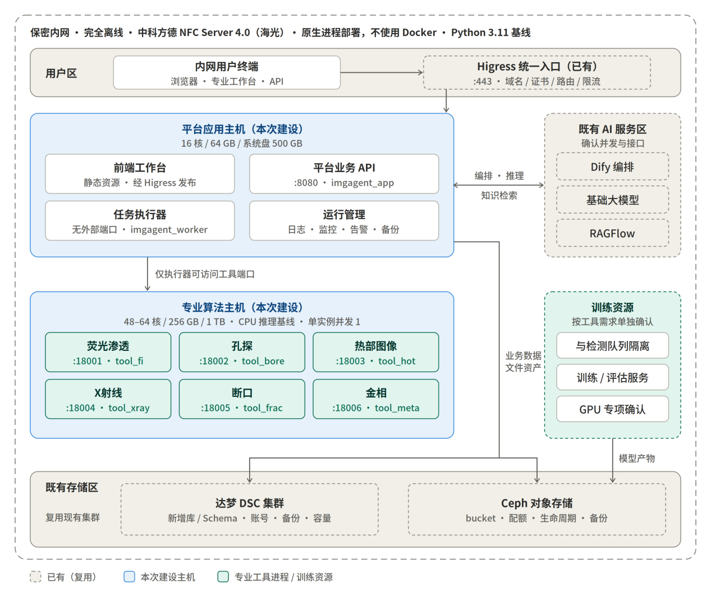
- 部署架构图
  - 部署约束
- 目标环境为保密内网物理主机，中科方德NFC Server 4.0海光版，完全离线，不使用Docker。
- 平台、智能服务、专业算法和数据存储按逻辑区隔；专业工具一工具一目录、一虚拟环境、一端口、一进程和一账号。
- Python 3.11作为服务器目标基线；若个别工具不能兼容，须形成偏离评审和隔离方案。
- 检测运行时以CPU为基线；训练资源与检测资源隔离，训练所需GPU由专项资源确认。
  - 资源建议初值
以下为启动建设和容量验证的规划初值，不是最终采购指标。G0应在目标环境用六项样例和约定并发完成实测，随后冻结CPU、内存、磁盘、端口和并发配置。
- 部署资源需求表
部署单元 | 建议初值 | 软件/服务 | 到位节点 | 责任方
平台应用主机 | 16核CPU、64GB内存、系统盘500GB；端口按内网规划。 | 前端、平台API、任务执行器、运行管理。 | G1开始前 | 建设方/运维
专业算法主机 | 48至64核CPU、256GB内存、系统及环境盘1TB；GPU默认不纳入推理基线。 | 六项工具独立环境；单实例并发初始为1。 | G0兼容验证前 | 建设方/工具团队
训练资源 | 按工具训练需求单独确认；不得与检测队列争抢。 | 训练/评估服务、模型产物。 | G3前 | 建设方/算法团队
达梦DSC | 复用现有集群，新增库/Schema、账号、备份和容量。 | 业务数据、权限、状态、版本、审计。 | G1前 | 数据库运维
Ceph | 复用现有对象存储，规划bucket、配额、生命周期和备份。 | 图像、模型、标注、文档、报告。 | G1前 | 存储运维
智能服务 | 复用Dify、基础大模型、RAGFlow，新增LangGraph编排，确认并发和接口。 | 编排、语言推理、知识检索。 | G1前 | AI平台团队
访问入口 | 复用Higress，配置域名/证书/路由/限流。 | 统一入口和访问治理。 | G2联调前 | 网络/平台团队

  - 端口与运行账号规划
- 端口规划建议
服务 | 建议端口 | 运行账号 | 访问范围 | 备注
Higress入口 | 443 | 既有账号 | 用户区到平台区 | 最终由网络规划确认。
平台业务API | 18080 | imgagent_app | 仅Higress和内部服务 | 不直接暴露工具地址。
任务执行器 | 无外部端口 | imgagent_worker | 平台内网 | 通过数据库/队列领取任务。
荧光/孔探/热部 | 18001/18002/18003 | tool_fi/tool_bore/tool_hot | 仅平台执行器 | 端口为建议，G0登记。
X射线/断口/金相 | 18004/18005/18006 | tool_xray/tool_frac/tool_meta | 仅平台执行器 | 每项独立日志和配置。

  - 离线交付包
每个服务交付源码或可维护构建物、依赖锁定文件、离线wheel/系统包、模型及SHA256、配置模板、安装脚本、启动/停止/健康检查、日志说明、数据库迁移/回退、测试样例、许可证和运维手册。交付包必须在断公网空机环境按文档重建。
- 异常 降级与运行保障方案
  - 分层降级
- 降级策略
故障层 | 保留能力 | 暂停能力 | 恢复动作
大模型/Dify | 专业工作台、任务、原始结果、基础模板报告 | 对话路由、自然语言解释 | 恢复后补生成解释，不改任务状态。
RAGFlow | 检测、任务、结果和无引用的基础说明 | 知识问答和基于资料的研判 | 索引恢复后重新检索。
单个专业工具 | 其他五项工具和全部平台管理功能 | 该工具新任务 | 健康检查通过并完成固定样例。
Ceph | 只读查询已缓存元数据 | 上传、产物、报告生成 | 恢复对象一致性后开放写入。
达梦 | 静态页面和明确的维护提示 | 所有事实写入和任务受理 | 恢复数据库并对账队列/对象。

  - 监控与日志
- request_id、task_id、tool_job_id贯穿平台、适配器和工具日志。
- 监控API耗时/错误率、队列长度/等待、任务成功率、工具健康、模型切换、存储容量、解析失败和采集失败。
- 普通日志不记录原图、全文、凭证、签名URL和服务器绝对路径；错误返回不暴露堆栈。
- 告警按工具不可用、积压、错误率、容量、备份失败和发布失败分级。
  - 备份与恢复
备份覆盖达梦业务数据、Ceph对象、工具/模型注册表、知识来源映射、配置和审计。数据库备份与对象清单使用同一批次号。恢复演练至少验证一个历史任务、一个批准报告、一个模型版本和一个知识引用能够完整打开。RPO、RTO和保留期由运维在G0/G1冻结。
  - 安全控制
- 全部接口服务端鉴权，文件预览、下载、检索和引用均重新检查数据范围。
- 上传文件检查类型、内容、大小和路径；压缩包/解析限制解压大小、深度和执行权限。
- 采集智能体、工具适配器和文件URL只访问白名单地址，防止提示词或文件内容诱导访问任意内网服务。
- 凭证采用受控秘密配置或加密存储，支持轮换；页面不可读回明文。
- 项目实施计划与工作分解
  - 实施节奏与启动条件
计划采用G0至G4五个阶段。T0不是合同签署日或文档发布日期，而是平台开发、目标环境、工具负责人和样例资料均已到位的联合启动日。总体工期需在G0完成后依据六项接口差距和环境实测调整。
- 阶段总览
阶段 | 建议周期 | 主要目标 | 出阶段条件
G0 接入基线 | 2周 | 冻结六项Schema、环境、责任、样例和资源。 | 阻断项有结论；接口差距和任务清单可执行。
G1 平台骨架 | 3周 | 完成门户、RBAC、资产、任务、结果骨架和首个工具闭环。 | 一项工具正常/异常/恢复流程通过。
G2 六项检测 | 4周 | 扩展六适配器、专业页面、复核和报告。 | 六项均完成端到端联调。
G3 工具链与知识 | 4周 | 标注、数据集、训练评估发布、知识采集和综合研判。 | 各模块按工具能力完成至少一条闭环。
G4 离线交付 | 2周 | 生产安装、性能、安全、备份恢复和验收。 | 验收矩阵通过，遗留项有批准处置。

  - G0 接入基线工作包
- G0工作分解
ID | 开发任务 | 责任方 | 输入 | 输出 | 完成条件
G0-01 | 六项业务对象、标签、输入分组和结果语义确认 | 业务+工具 | 填报表、样例 | 专业Schema基线 | 热部/断口/金相矛盾关闭。
G0-02 | API差距与模拟服务 | 平台+工具 | OpenAPI/现有API | 差距表、Mock | 平台可按统一契约联调。
G0-03 | 目标环境兼容验证 | 工具+运维 | NFC、Python3.11 | 兼容记录、依赖锁 | 六项能安装或有批准偏离。
G0-04 | 正常/异常/边界样例冻结 | 工具+业务 | 脱敏样例 | 样例包、期望JSON | 每项至少覆盖四类输入。
G0-05 | 权限、数据和保留策略确认 | 建设方 | 组织制度 | 权限矩阵、策略 | 可进入数据模型和接口开发。
G0-06 | 资源与端口现场确认 | 运维+平台 | 服务器、网络 | 资源清单、端口表 | 账号、目录、端口和存储可用。

  - G1至G2 检测闭环工作包
- 检测闭环工作分解
ID | 开发任务 | 责任方 | 依赖 | 输出 | 完成条件
G1-01 | 前端门户与专业工作台骨架 | 平台 | 权限/原型 | 首页、工作台、任务页 | 入口按权限展示。
G1-02 | Asset/RBAC/Task/Result服务 | 平台 | 数据/API基线 | 业务API与表结构 | 状态、权限、幂等测试通过。
G1-03 | 任务执行器和适配器框架 | 平台 | Mock服务 | 执行、轮询、重试、对账 | 崩溃恢复和重复提交通过。
G1-04 | 首项工具端到端接入 | 平台+试点工具 | 稳定API | 完整检测闭环 | 正常/异常/取消/重试通过。
G2-01 | 其余五项工具适配器 | 平台+工具 | G1框架 | 六项可执行 | 逐项Schema和样例通过。
G2-02 | 专业结果渲染与复核 | 平台+业务 | 结果Schema | 图层/测量/复核页面 | 原始、解释、人工结论分区。
G2-03 | 智能助手路由与参数确认 | 平台 | 能力注册表 | Dify流程和任务卡 | 路由/澄清/降级通过。
G2-04 | 报告草稿与跨任务汇总 | 平台+业务 | 报告模板 | 报告服务 | 版本、来源、权限通过。

  - G3至G4 工具链和交付工作包
- 工具链与交付工作分解
ID | 开发任务 | 责任方 | 依赖 | 输出 | 完成条件
G3-01 | 标注接入与反馈候选池 | 平台+工具 | 标签Schema | 标注任务/修订 | 嵌入或API模式闭环。
G3-02 | 数据集冻结与血缘 | 平台 | 复核标注 | DatasetVersion | 快照不可变、划分可追溯。
G3-03 | 训练/评估/发布/回滚 | 平台+工具 | 工具链API | 模型生命周期 | 至少一项工具全流程通过。
G3-04 | 知识入库与采集智能体 | 平台+业务 | 白名单/资料 | 文档、索引、引用 | 权限、去重、增量和失败重试通过。
G3-05 | 工具服务中心与管理后台 | 平台 | 对象/权限 | 管理页面和审计 | 配置版本化、凭证不可读回。
G4-01 | 离线空机安装与迁移 | 平台+运维+工具 | 离线包 | 安装记录 | 断公网从空机完成部署。
G4-02 | 性能/稳定性/安全测试 | 测试+各方 | 冻结环境和样例 | 测试报告 | 门槛全部有实测结论。
G4-03 | 备份恢复、培训和验收 | 建设方+运维 | 交付包 | 演练/培训/验收记录 | AT用例通过并完成移交。

- 各方责任与前置条件
- 责任分工矩阵
责任方 | 必须提供 | 负责建设 | 签字/确认点
建设方/项目组 | 范围、优先级、资源、制度、跨方协调 | 总体方案、计划、变更和验收组织 | 范围、资源、阶段门和验收。
业务与专业团队 | 标签、判据、样例、阈值、报告模板、复核人员 | 专业规则确认和结果复核 | Schema、质量阈值和专业结论。
平台开发团队 | 技术设计、代码、测试和文档 | 前后端、任务、适配器、知识、报告、治理 | 平台功能、接口和运行质量。
六项工具团队 | API、Schema、运行包、模型、依赖、样例和证据 | 专业检测/标注/训练/评估能力 | 专业算法、环境兼容和工具性能。
AI平台团队 | Dify、大模型、RAGFlow接口和配额 | 智能编排和知识服务支撑 | 智能服务可用性和版本。
信息技术中心 | 主机、账号、端口、达梦、Ceph、Higress、备份 | 生产部署、监控、备份和恢复 | 环境、运行和恢复演练。
测试与验收组 | 测试计划、用例、问题闭环和证据归档 | 独立测试和验收判定 | 验收结果与遗留项。

  - T0启动前置条件
- 平台开发负责人、六项工具接口负责人、业务复核人和运维负责人名单确认。
- 目标环境或等价验证环境可用，账号、目录、端口、达梦和Ceph访问已开通。
- 六项工具至少提交一套可运行代码/服务、依赖清单、模型、样例和期望结果。
- 专业Schema、待确认项和偏离项进入统一台账，重大矛盾有决策人和最迟日期。
- 项目代码库、问题库、文档库和版本管理规则建立。
- 验收方案
  - 验收原则
验收同时覆盖业务功能、专业质量、接口契约、离线部署、性能稳定性、安全权限和可运维性。页面可打开或接口返回200不能单独证明完成；专业阈值和性能阈值必须在冻结环境、固定样本和明确并发条件下记录。
- 核心验收矩阵
编号 | 场景 | 通过标准 | 责任确认
AT-01 | 双入口创建任务 | 对话和工作台进入同一Task系统，任务可互相打开。 | 平台+业务
AT-02 | 六项正常检测 | 每项完成上传、执行、结果、复核、追溯和报告。 | 工具+业务
AT-03 | 专业输入关系 | X射线参考/目标、热部顺序、断口分支和金相标定正确。 | 业务+工具
AT-04 | 异常与边界 | 损坏、缺参、超限、低质量、Schema错误返回明确且不污染其他任务。 | 测试+平台
AT-05 | 幂等与重复提交 | 重复点击不创建重复任务；冲突请求返回409。 | 平台
AT-06 | 超时与对账 | 工具已受理但响应丢失时不重复执行，最终可对账。 | 平台+工具
AT-07 | 取消与重试 | 取消状态真实；失败项独立重试并保留旧任务。 | 平台+工具
AT-08 | 权限隔离 | 未授权能力、文件、知识、任务和报告均不可访问。 | 平台+安全
AT-09 | 智能助手 | 正确路由、参数澄清、引用、降级和禁止高风险自动执行。 | 平台+业务
AT-10 | 标注与数据集 | 修订、复核、冻结、划分和血缘可追溯。 | 平台+算法
AT-11 | 训练评估发布 | 训练不自动发布，固定版本执行，失败可回滚。 | 平台+工具
AT-12 | 知识入库与采集 | 白名单、去重、增量、权限、来源引用和失败重试通过。 | 平台+业务
AT-13 | 报告版本 | 草稿/批准/替代状态、数据和模板版本固定。 | 平台+业务
AT-14 | 离线安装 | 断公网空机按交付包完成安装和冷启动。 | 运维+各方
AT-15 | 性能与稳定性 | 约定并发、连续任务、P95、内存和失败率达到冻结门槛。 | 测试+工具
AT-16 | 备份恢复 | 任务、报告、模型和知识引用均可从备份恢复。 | 运维+平台

  - 专业质量与性能记录
每项工具分别记录测试硬件、操作系统、Python/框架版本、模型哈希、图像数量和规格、并发、预热、Avg/P50/P95/Max、吞吐、峰值内存和失败数。检测、分类、分割和测量使用业务批准的指标与阈值，不用平均指标掩盖关键缺陷漏检。
  - 验收用例证据
- 用例记录包含前置数据、步骤、输入、预期、实际、截图/日志/JSON、版本、执行人和结论。
- 工具工作簿中的“估算值”“设计预期”和未验证样例不作为通过证据。
- 遗留问题必须注明影响、临时措施、责任人、完成日期和批准人；核心闭环、安全和数据完整性问题不得带病通过。
- 建设依据、待落实事项与变更管理
  - 编制依据
- 建设依据与配套文件
文件名称 | 类别 | 主要用途 | 本方案使用方式
《工业图像智能检测智能体需求说明书》及讨论材料 | 需求基线 | 总体定位、智能交互、六专业、任务、知识和工具链需求 | 形成范围和功能设计。
《工业图像智能算法工具技术信息及API接入填报模板V1.0》 | 技术规范 | 工具基本信息、输入输出、API、依赖、性能和交付 | 形成接入卡、差距和验收项。
《云服务器API版本验证说明与规范》 | 接口/部署规范 | 中科方德、Python3.11、非容器和独立服务要求 | 形成服务器验证基线。
《云服务器验证环境准备》 | 环境规范 | 操作系统、CPU、账号、目录和端口 | 形成验证环境与资源清单。
《荧光基本信息及API接入》 | 专业输入 | 荧光能力、API、依赖和偏离 | 形成荧光接入方案和G0任务。
《孔探基本信息及API接入》 | 专业输入 | 孔探能力、API、依赖和偏离 | 形成孔探接入方案和G0任务。
《热部图像检测基本信息及API接入》 | 专业输入 | 热部输入、输出和环境 | 识别专业语义矛盾并列为阻断项。
《X射线基本信息及API接入》 | 专业输入 | OPI成组输入、状态和位移测量 | 形成X射线专业流程。
断口金相基本信息及API接入》 | 专业输入 | 断口和金相分类、分割、定量和环境 | 形成两项专业流程和兼容任务。
软件适配统一要求通知0819 | 历史过程要求 | 客户端/服务器双形态和兼容评估 | 保留原则；版本与最终环境不一致处以后续基线为准。
架构原型及会议讨论材料 | 设计参考 | 功能、逻辑、部署和交互思路 | 形成架构图和模块边界。

  - 待落实事项
- 待落实事项清单
事项 | 责任方 | 最迟节点 | 未完成影响
热部工具正式对象、标签和输出Schema确认 | 业务+热部团队 | G0第1周 | 无法设计页面和适配器。
荧光统一API、CPU-only和NFC适配 | 荧光团队 | G0结束 | 不能进入正式联调。
孔探API服务化、Linux/NFC验证 | 孔探团队 | G0结束 | 只能使用Mock。
X射线OPI解析、参考/目标规则和标定方法 | X射线团队+业务 | G0结束 | 无法验证位移结果。
断口单图/成组输入、OCR离线化和计算依据 | 断口团队+业务 | G0结束 | 离线部署和结果可信性受阻。
金相前景相、像素标定和批量模式 | 金相团队+业务 | G0结束 | 定量结果语义不稳定。
六项专业质量阈值和固定测试集 | 业务+工具 | G2验收前 | 不能判定专业质量。
服务器、存储、端口、RPO/RTO和告警渠道 | 运维+建设方 | G1开始前 | 开发和部署环境不确定。
Dify/RAGFlow/基础模型接口与并发 | 平台团队 | G1开始前 | 智能助手和知识能力不能联调。
报告模板、审批角色和数据保留期 | 业务+管理 | G2开发前 | 报告和权限规则无法冻结。
  - 变更管理
实施变更登记原因、范围、API/数据兼容、环境、资源、工期和验收影响，并同步更新方案、OpenAPI、数据字典、Schema和验收用例的版本号。专业阈值、输入关系、部署基线和本期范围的变化必须经对应责任方确认；不得以“待落实”名义把已确定功能移出本期。
文件冲突时按“本方案及正式变更文件 → 经确认的专项技术规范 → 最新专业工具技术资料 → 会议纪要及过程材料 → 历史通知”的顺序执行。工具填报值、估算值和设计预期属于技术输入，最终以目标环境实测和联合验收记录为准。
- 详细技术实施基线
  - 统一任务状态机
- 任务执行状态
状态 | 含义 | 允许转移
QUEUED | 已校验并入队，尚未被执行器领取。 | RUNNING、CANCELLED、FAILED、RECONCILING
RUNNING | 工具已受理或正在执行。 | SUCCEEDED、PARTIAL_SUCCEEDED、FAILED、CANCEL_REQUESTED、RECONCILING
CANCEL_REQUESTED | 平台已请求取消，等待工具确认。 | CANCELLED、SUCCEEDED、FAILED、RECONCILING
RECONCILING | 受理事实或最终状态不明，正在对账。 | RUNNING、SUCCEEDED、PARTIAL_SUCCEEDED、FAILED、CANCELLED
SUCCEEDED | 所有item成功并完成结果校验。 | 终态
PARTIAL_SUCCEEDED | 至少一个item成功、至少一个失败。 | 终态；失败项可新建重试任务
FAILED | 未形成可用成功项或平台无法完成处理。 | 终态；允许创建retry_of任务
CANCELLED | 工具确认停止且无应保留成功结果。 | 终态

  - 权限编码与数据范围
操作权限采用点分编码，例如task.detect.create、task.read、result.review、report.approve、annotation.edit、dataset.freeze、training.submit、model.publish、model.rollback、knowledge.read、skill.execute、rbac.manage和audit.read。数据范围至少支持self、project、organization、all，并叠加tool_id专业范围。
  - 文件与版本治理
- 文件上传未完成时不生成可执行Asset；完成时校验大小、类型和哈希，失败清理临时对象。
- 历史任务引用的文件、Schema、模型、参数模板和报告模板不可原地覆盖。
- 工具、模型、数据集、知识文档和报告均保存独立版本与哈希；展示和导出引用明确版本。
- 删除前检查引用和保留策略；审计和批准快照按制度保存。
  - 初始运行参数
初始建议为状态轮询2秒并退避至30秒、心跳10秒、租约60秒、网络重试最多3次并指数退避、连接超时10秒、受理响应30秒。专业执行和训练超时按工具配置，不统一设为短时HTTP超时。以上均在G0/G1压测后冻结。
  - 最终交付物
- 最终交付清单
类别 | 交付内容
代码与构建 | 平台源码、构建说明、前后端服务、任务执行器、六适配器、采集连接器。
数据与接口 | 数据库模型/迁移/回退、OpenAPI、数据字典、参数与结果Schema、权限目录。
专业运行包 | 六工具离线包、依赖锁、模型及哈希、配置、启动停止和健康检查。
业务资料 | 样例、期望结果、报告模板、标签定义、测试集和专业确认记录。
部署运维 | 安装脚本、离线依赖、端口账号、日志监控、备份恢复、故障处置和培训材料。
验收证据 | 功能、专业质量、性能、稳定性、安全、离线安装和恢复演练记录。

